  - 20260905

Manuel d’utilisation
- Mobilab
  - Observer, contribuer et travailler ensemble.
Instruction territoriale · ZFT Sud · ZFT Nord
TNT Chiers-Alzette · Volet éducatif LTC-PSP

Dans cette édition | Pour qui ?
Mon activité et mes parcours  Cahiers, contributions et sources  Assistant documentaire et synthèse locale | Participants et participantes  Groupes de travail  Partenaires, coordination et administration

Édition 2.0 · 5 septembre 2026
Un guide du fonctionnement publié de la plateforme. Les calendriers proposés, les mandats et les décisions de projet conservent leur statut propre.
mobilab.aerdscheff.lu
Ce guide remplace l’édition 1.2. Les trois écrans illustrés proviennent des composants de la plateforme, avec des données de démonstration.

1. Trouver son point d’entrée
Le site public présente Mobilab. L’espace de travail rassemble ce qui te concerne : tes parcours, tes prochaines échéances, tes documents et tes contributions.
Tu veux… | Ouvre…
Savoir ce qui t’attend | Mon activité
Travailler dans un projet ou un groupe | Mes parcours
Échanger dans un canal autorisé | Discussions
Vérifier ton rôle, tes accès ou tes alertes | Mon compte
Lire le manuel et les documents publics | Ressources, sur le site public

Repères dans ce manuel
Parcours | Page
Accès et première connexion | 3
Mon activité | 4
Projet, groupe et séance | 5–6
Contribution, preuves et corrections | 7–8
Documents et assistant | 9–10
Questions entre groupes et discussions | 11
Coordination et administration | 12
Aide et liens utiles | 13

Un compte, plusieurs parcours. Les espaces proposés suivent ton mandat. Tu peux appartenir à plusieurs projets et groupes avec le même compte, lorsque ces accès t’ont été attribués.

2. Rejoindre l’espace de travail
L’accès repose sur une invitation et un mandat : organisation, rôle, projets, territoires et, si nécessaire, groupes ou cas autorisés.

Obtenir ou utiliser une invitation
- Si tu n’as pas encore d’accès, utilise la demande d’accès proposée sur la page de connexion, ou contacte la coordination en précisant ton organisation et le parcours souhaité.
- Ouvre le lien personnel transmis avec ton invitation. Ce lien est valable sept jours. Utilise l’adresse e-mail à laquelle l’invitation a été attribuée.
- Crée ou utilise ton compte selon les indications de l’écran. Un nouveau mot de passe doit comporter au moins douze caractères.
- À la première entrée, lis les règles du service, les informations de confidentialité et la notice de l’assistant. Coche les trois confirmations, puis choisis « Accepter et ouvrir mon espace ».

Entrer sans attendre un modèle
La recherche documentaire est disponible sans téléchargement de modèle. Tu pourras activer la synthèse WebLLM plus tard, dans l’assistant. Le téléchargement facultatif représente environ 1,1 Go ; il ne conditionne pas l’ouverture de ton espace.

Vérifier ton mandat
Dans « Mon compte » puis « Profil et droits », vérifie ton organisation et les accès affichés. Signale une erreur à la coordination. Modifier une information de profil ne crée pas de nouveaux droits.
Lien expiré ou compte déjà existant ? Demande une nouvelle invitation si le lien a expiré. Si tu disposes déjà d’un compte, utilise la connexion et la récupération de mot de passe. Aucun second compte n’est nécessaire pour un autre projet.
Les opérations de super-administration nécessitent une double authentification, accessible dans « Mon compte » puis « Sécurité du compte ».

3. Commencer par Mon activité
Cette page met en avant le travail à reprendre. Elle présente uniquement les informations accessibles avec ton compte.
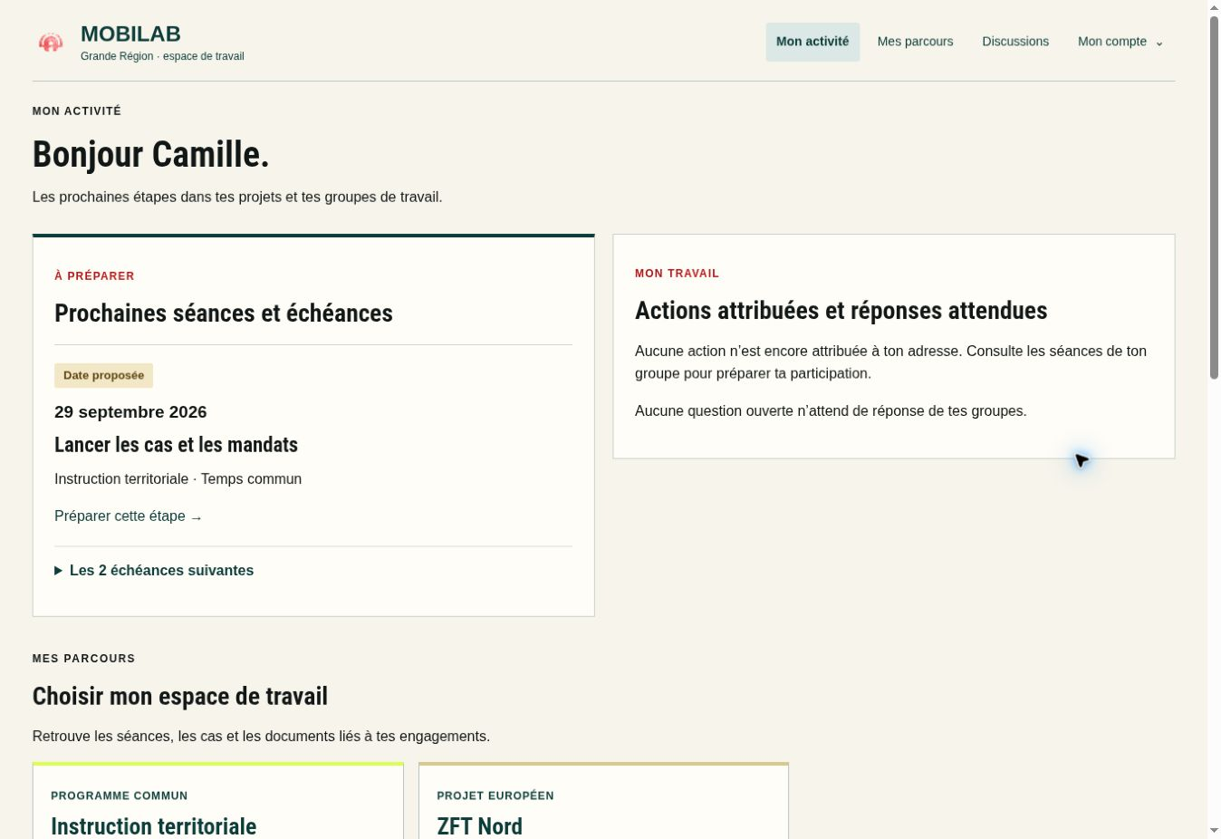
Écran de repérage, données illustratives. Les informations visibles dépendent du compte et de son mandat.
Prochaine échéance. Ouvre la séance ou l’action indiquée et lis son statut. « Date proposée » signifie que le calendrier reste à confirmer.
Mes actions et questions. Retrouve les actions qui te sont attribuées et les questions adressées à tes groupes. Les liens ouvrent le périmètre concerné.
Activité récente. Consulte les changements autorisés et ouvre la contribution ou le cas correspondant. Lors d’une première visite, ce journal ne constitue pas un relevé de changements depuis une visite antérieure.
Assistant. Le bouton « Poser une question » ouvre l’aide en bas de page. Tu peux consulter ton travail sans l’activer.

4. Choisir un projet et un groupe
Dans « Mes parcours », utilise « Changer de parcours », puis « Ouvrir ». La sélection organise l’écran ; elle ne modifie pas tes autorisations.
Parcours | Usage
Instruction territoriale | Préparer les cas communs et les travaux des quatre groupes.
ZFT Sud · ZFT Nord · TNT Chiers-Alzette | Suivre les travaux du projet européen auquel tu contribues.
LTC · PSP / Productions PSP | Retrouver le volet éducatif et les productions pédagogiques autorisées.
Suivi MOBILAB-ZFT existant | Accéder aux travaux du périmètre initial, si ton mandat le prévoit.

Les quatre groupes de travail
Groupe | Question centrale
GT1 · Usages et publics | Pour qui, pour quelles missions et dans quelles conditions d’usage ?
GT2 · Véhicules, sécurité et maintenance | Avec quels véhicules, conditions de sécurité et moyens de maintenance ?
GT3 · Gouvernance, financement et droit | Avec quelles responsabilités et conditions d’organisation ?
GT4 · Données, évaluation et transfert | Avec quelles traces, comparaisons et limites de transférabilité ?

Le sélecteur de groupe donne accès aux groupes attribués à ton compte. Les cinq onglets sont « Mon espace » (ou « Mon groupe »), « Séances et échéances », « Cas et contributions », « Livrables » et « Ressources ».
Un statut à lire. La présence d’un projet ou d’une date dans la plateforme ne vaut ni engagement d’un partenaire, ni financement accordé, ni autorisation d’expérimentation.

5. Préparer et suivre une séance
Depuis ton groupe, ouvre « Séances et échéances ». La fiche rassemble la préparation, le déroulé et les travaux attendus.
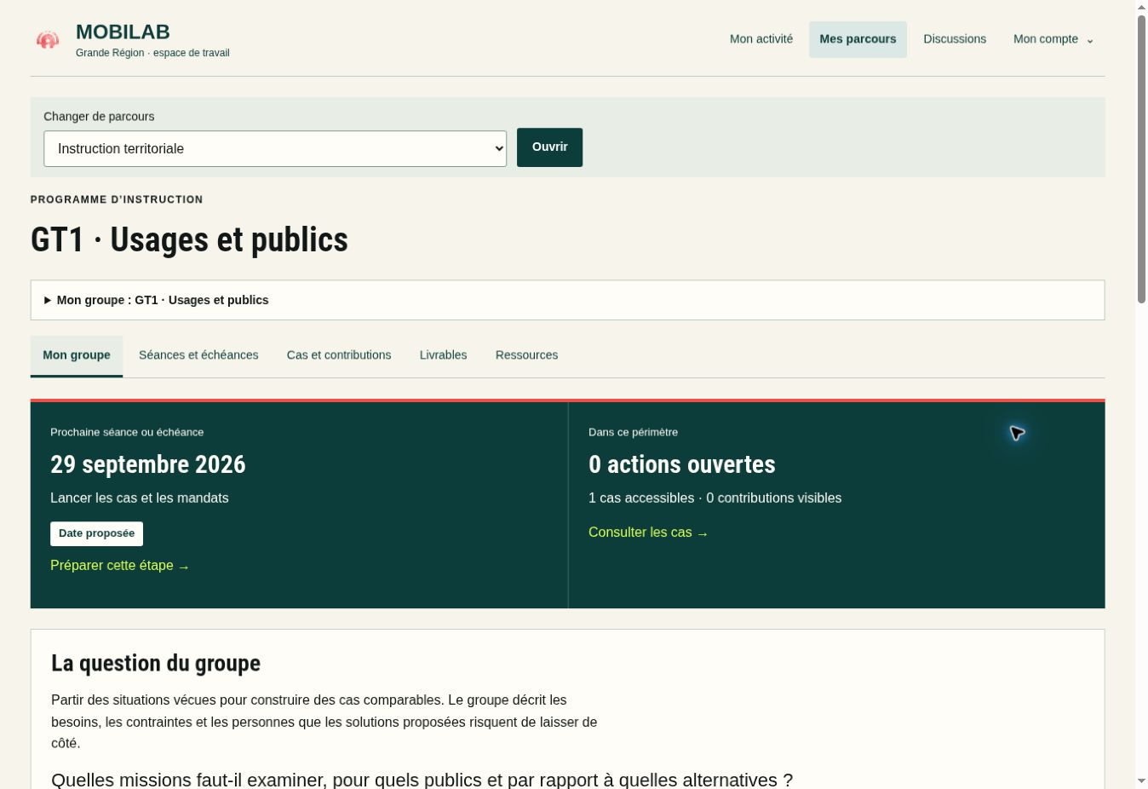
Écran de repérage, données illustratives. Les informations visibles dépendent du compte et de son mandat.
Avant. Vérifie la date et son statut, lis « Avant la séance », puis ouvre le cahier et les sources utiles. Rassemble les observations et questions relatives au cas.
Pendant. Utilise le protocole du groupe : question à instruire, méthode, comparaison, traces recherchées et points de désaccord. Les décisions restent attribuées aux personnes compétentes.
Après. Dépose les contributions et références attendues. Dans « Livrables », vérifie le résultat à produire et les éléments encore manquants.
« Préparer cette séance avec l’assistant » conserve le contexte de la séance. La coordination peut confirmer ou réviser les informations du suivi. Consulte le statut enregistré avant d’organiser un déplacement.

6. Déposer une contribution
Une contribution documente une observation ou une question située. Elle peut être reliée à un cas commun sans devenir la conclusion du cas.
- Ouvre ton projet et ton groupe, puis l’onglet « Cas et contributions ». Sélectionne le cas lorsqu’il existe et choisis « Déposer une contribution ».
- Renseigne « Mission ou situation observée », puis « Observation et question à instruire ». Décris ce que tu as observé, les incertitudes et les sources disponibles.
- Vérifie l’organisation, le territoire, la période, le projet, le groupe et le cas. Le contexte sélectionné est repris dans le formulaire ; certains champs sont verrouillés pour éviter un changement involontaire de périmètre.
- Ouvre « Renseigner les mesures de terrain » si tu disposes de chiffres, puis « Compléter le protocole et les preuves » pour qualifier les sources, la méthode et les limites.
- Choisis le statut, joins les documents utiles, puis clique sur « Enregistrer la contribution ». La fiche enregistrée s’ouvre avec son adresse propre.

Le minimum utile
Une mission précise, des faits datés et une question explicite rendent la contribution exploitable. Distingue une observation, une interprétation et ce qui reste à vérifier. Indique « non mesuré » dans la note lorsque tu n’as pas de mesure : les compteurs préremplis à zéro ne démontrent pas une absence de phénomène.

Retrouver et partager la fiche
Ouvre son lien depuis « Mon activité » ou « Cas et contributions ». Tu peux transmettre cette adresse à un collègue autorisé ; le lien ne lui attribue pas de nouveaux droits.
En cas d’erreur d’enregistrement. Lis le message affiché, corrige le champ concerné et réessaie. La présence d’un texte dans le formulaire ne signifie pas qu’il a été enregistré.

7. Justifier, joindre et corriger
Le protocole relie la situation, les conditions d’observation, le comparateur, la preuve et les limites de l’interprétation.

Qualifier les preuves
Renseigne le public, le véhicule ou moyen de déplacement, l’itinéraire, le comparateur et les conditions observées. Ajoute la source et sa date, un lien utile, le degré de preuve, les contradictions et le verdict provisoire. Conserve les limites de généralisation.

Joindre des documents
« + Joindre des documents » accepte jusqu’à cinq fichiers : 10 Mo maximum chacun et 25 Mo au total. Formats : PDF, DOCX, ODT, PPTX, XLSX, CSV, TSV, TXT, MD, JSON, PNG, JPG, JPEG ou WEBP. Convertis les anciens formats DOC, XLS ou PPT avant l’envoi.
Choisis le statut documentaire et la sensibilité proposés. Les pièces restent soumises au périmètre de la contribution. « Partageable » ne rend pas un fichier public. Un fichier joint n’est pas automatiquement un document de référence indexé par l’assistant.
Statut | Ce qu’il indique
En cours | Une contribution encore en travail.
À analyser | Un dossier qui appelle un examen.
Validé | Une validation documentaire par un rôle autorisé.
Suspendu | Un usage interrompu jusqu’à clarification.

Corriger une fiche
Ouvre la contribution. Les commandes de correction dépendent de ton rôle et de ta qualité d’auteur. Complète les informations utiles et explique la correction lorsqu’un motif est demandé. Les corrections restent attribuées et horodatées ; les statuts de validation sont réservés aux rôles habilités.
Portée de la validation. Le statut « Validé » ne remplace pas une autorisation de circulation, un accord institutionnel ou une décision scientifique. Ceux-ci doivent être documentés séparément.

8. Lire et retrouver les documents
L’onglet « Ressources » de ton parcours rassemble les références autorisées. Une recherche permet de retrouver un titre, un groupe ou un sujet.
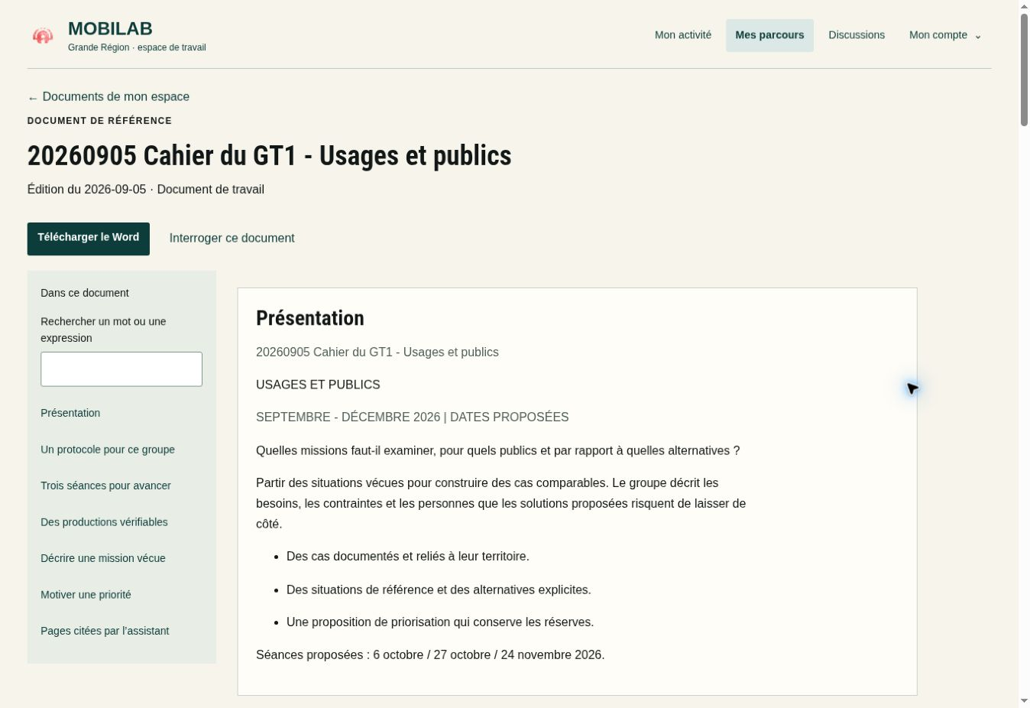
Écran de repérage, données illustratives. Les informations visibles dépendent du compte et de son mandat.
- Ouvre « Lire en ligne » pour consulter le contenu à l’écran. Le sommaire permet de rejoindre une section ; la recherche filtre les sections pertinentes.
- Télécharge le Word pour travailler sur une copie. Vérifie le titre, la date et le statut avant de l’utiliser. Une modification de ta copie ne remplace pas le document de référence.
- Choisis « Interroger ce document » pour préparer une question dans l’assistant. Vérifie le contexte, puis lance la recherche avec « Interroger ».
Les pages de référence restent consultables pour vérifier les citations. Les documents publics se trouvent aussi dans « Ressources » sur le site, avec consultation PDF et téléchargement ; le manuel est proposé en PDF et en Word.
Convention de titre : AAAAMMJJ Titre - Sous-titre. Exemple : 20260905 Fiches communes - Mobilab Grande région.

9. Interroger l’assistant
L’assistant aide à retrouver des sources et à préparer le travail. Il reste en lecture seule : il ne dépose pas de contribution et ne valide aucune décision.
- Ouvre « Poser une question ». Depuis un projet, un groupe, un cas ou une séance, le contexte sélectionné précise la recherche.
- Écris une question concrète, ou sélectionne une proposition. Exemple : « Quelles traces faut-il préparer pour la prochaine séance de mon groupe ? »
- Clique sur « Interroger ». Lis la réponse et ses sources ; ouvre la référence ou la contribution utile pour vérifier le passage cité.
Mode | Fonctionnement
Documentaire | Recherche parmi les références et contributions autorisées. Disponible sans modèle local.
Synthèse locale facultative | WebLLM formule une synthèse sur ton appareil à partir du contexte documentaire transmis par la plateforme.

Activer ou arrêter la synthèse locale
Ouvre « Synthèse locale facultative », puis « Télécharger WebLLM · environ 1,1 Go ». Attends l’état prêt. Le navigateur doit être compatible avec WebGPU. Une fois activé, le modèle peut être repris depuis le cache lors d’une prochaine ouverture de l’assistant.
« Utiliser le mode documentaire » désactive la reprise automatique. Les fichiers du modèle peuvent rester dans le cache du navigateur. Si le chargement ou la synthèse échoue, la recherche documentaire reste le point d’appui.

Ajouter un texte local
Quand WebLLM est prêt, « + Ajouter un texte local » accepte trois fichiers au maximum, de 2 Mo chacun : TXT, MD, CSV, TSV ou JSON. Ils restent sur l’appareil et ne sont pas des contributions. Recharge la page pour retirer ces textes des questions suivantes ; il n’existe pas de retrait individuel dans cette édition.
Vérifier avant de reprendre. Une synthèse peut se tromper. Reviens aux sources, conserve leur date et leur statut, et fais traiter les décisions par les responsables concernés.

10. Travailler entre groupes
Le cas commun sert de point de rencontre. Chaque groupe conserve ses contributions, ses sources et son rôle dans l’instruction.

Adresser une question liée à un cas
- Dans « Cas et contributions », ouvre le cas concerné et la rubrique « Questions entre groupes ».
- Choisis « Adresser une question à un autre groupe ». Vérifie le cas, ton groupe, le groupe destinataire et l’échéance proposée.
- Formule une question précise, ajoute une référence utile, puis choisis « Enregistrer la question ».
- Le groupe destinataire autorisé peut utiliser « Réponse et références », puis « Déposer la réponse ». La réponse conserve son auteur et sa date.
La question et la réponse sont visibles dans le périmètre autorisé du cas pour les groupes concernés. Elles n’ouvrent pas les pièces d’une autre contribution à une personne qui n’y avait pas accès. Une échéance proposée n’est pas un engagement automatique du destinataire.

Utiliser les discussions
Le menu « Discussions » ouvre les canaux auxquels tu as accès. Utilise-les pour organiser le travail et échanger. Inscris les observations et preuves durables dans une contribution, puis renvoie vers sa fiche. Les canaux historiques conservent leurs propres droits ; leur intitulé ne crée pas de mandat dans un nouveau groupe.

Régler les alertes
Dans « Mon compte » puis « Alertes e-mail », règle les préférences disponibles et enregistre-les. L’envoi dépend de l’activation du service e-mail. Consulte les indications de l’écran ; le suivi dans la plateforme reste accessible même si aucun envoi n’est configuré.
Révision concurrente. Si un cas, une action ou une question a été modifié entre-temps, recharge la fiche et compare les informations avant de déposer ta révision. Une version ancienne ne doit pas écraser le travail plus récent.

11. Coordonner et administrer
Les commandes de pilotage et d’accès s’affichent selon les permissions du compte. Elles complètent les parcours de travail des participants.

Coordination : rendre les prochaines étapes explicites
- Dans le parcours, ouvrir un cas commun, attribuer son territoire et documenter sa situation, son statut et ses révisions.
- Dans le suivi des séances et actions, préciser un responsable, une date, les travaux attendus et le statut. Expliquer les changements et les conditions de passage à l’étape suivante.
- Dans « Mon compte » puis « Pilotage », consulter les actions, les preuves attendues et les points de décision disponibles. Les repères de suivi ne constituent pas des résultats scientifiques validés.

Administration : attribuer des mandats précis
« Mon compte » puis « Administration des accès » permet, pour les rôles habilités, de gérer organisations, invitations et accès. Vérifie l’adresse, le rôle, les projets, les territoires, les groupes et les cas attribués. Le lien d’invitation et le brouillon de message doivent être transmis par la personne responsable.
L’expiration ou la révocation d’un accès ne supprime pas l’historique des contributions. Une personne peut recevoir plusieurs parcours avec son compte existant. Les droits historiques ne sont pas convertis automatiquement en droits sur les nouveaux projets.

Actualiser le corpus documentaire
L’import administratif accepte un document jusqu’à 50 Mo. Renseigne son titre, son statut et son périmètre, puis vérifie le résultat de l’extraction et de l’indexation. Le stockage d’un fichier, notamment une image ou un document scanné, ne garantit pas qu’un texte exploitable est disponible pour l’assistant.
Les nouvelles références doivent conserver la convention de titre, une version identifiable et des liens valides. Lors d’un remplacement, vérifie l’ouverture du document et les passages retrouvés par l’assistant. Les références préchargées du programme font également partie des mises à jour de la plateforme.
Publication maîtrisée. Choisis explicitement les documents destinés au site public. Les documents internes de l’équipe ou du conseil d’administration restent dans leur espace autorisé.

12. Résoudre un blocage
Avant de recommencer une opération, lis le message affiché et vérifie le compte, le parcours et le statut de la fiche.
Situation | Que faire ?
Invitation expirée | Demander un nouveau lien à la coordination.
Projet ou groupe absent | Vérifier « Profil et droits » et demander la correction du mandat.
Document inaccessible | Vérifier le compte et le périmètre. Demander un accès ou signaler le lien concerné.
Fichier refusé | Vérifier le format, les 10 Mo par fichier, les cinq fichiers et les 25 Mo cumulés.
Modification refusée | Recharger la fiche : son état ou sa version peut avoir changé.
WebLLM indisponible | Utiliser le mode documentaire ; réessayer le modèle sur un appareil compatible.
Réponse peu pertinente | Préciser le cas, la séance ou le document et vérifier les sources affichées.
Stockage indisponible | Attendre le rétablissement et vérifier la fiche avant de recommencer un enregistrement.

Trois repères à conserver
Le parcours situe le projet. Le groupe précise l’angle d’instruction. Le cas rassemble la situation commune ; les contributions en documentent les observations et les preuves.

Liens utiles
Ouvrir Mobilab et mon espace
Manuel et ressources publiques
Notice sur l’assistant
Contacter la coordination : tarik@aerdscheff.lu
Pour signaler un problème, indique la page, l’action effectuée et le message reçu. Une capture sans données personnelles peut aider. Ne transmets jamais ton mot de passe ou ton lien d’invitation.

